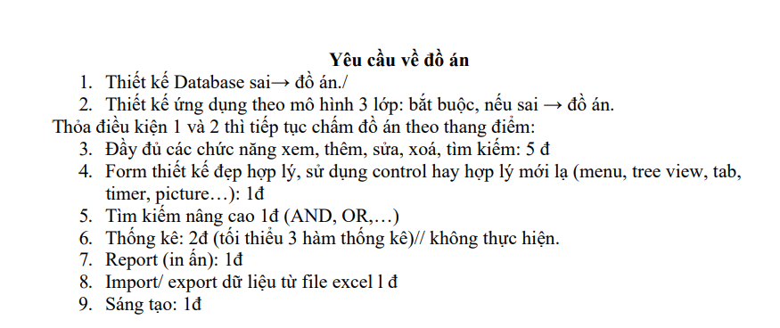

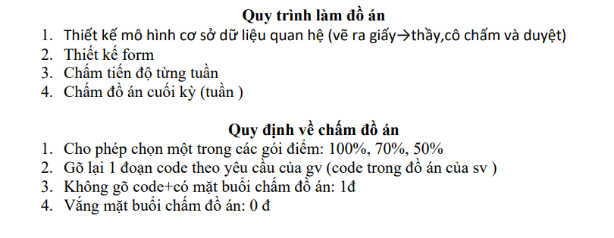

Tên đề: Xây dựng ứng dụng quản lý cửa hàng sách

Mysql + c# + winform

Công việc

1. Viết Báo Cáo: (2 ng)
   1. Giới thiệu đề tài
   2. Khảo sát
   3. Lý thuyết
      1. Mysql
      2. C#
      3. Winform
   4. Phân tích và thiết kế hệ thống
      1. ERD
      2. Bảng
      3. Đặt tả usecase
      4. 3 lớp
   5. Thiết kế giao diện
   6. Hướng dẫn sữ dụng
   7. Tổng kết
2. Thiết kế DB:
   1. Thiết kế Table
   2. Thêm dữ liệu mẫu excel
   3. Vẽ ERD
   4. Thêm Containt
3. Code:
   1. DTO
   2. DAO
   3. BUS
   4. GUI
      1. Đăng Nhập
      2. Dashboard Chính

https://www.youtube.com/watch?v=BtOEztT1Qzk

* + 1. Đặt hàng sách
    2. Xuất hoá đơn
    3. Thống kê

https://www.youtube.com/watch?v=N5oZnV3cA64

Table

Books (30 san pham)

book_id

name

image

description

price

publication_date

total_page

format

quantity

price

language

category_id

publisher_id

author_id

is_deleted

created_at

updated_at

book_details

book_detail_id

book_id

barCode

is_sell

is_deleted

created_at

updated_at

categories

category_id

name

is_deleted

created_at

updated_at

accounts

account_id

username

password

first_name

last_name

phone

gender

birth_date

role_id

is_deleted

created_at

updated_at

customers

customer_id

name

gender

phone

birth_date

is_deleted

created_at

updated_at

orders

order_id

order_date

customer_id

account_id

is_deleted

created_at

updated_at

order_details

order_detail_id

book_id

order_id

price

is_deleted

created_at

updated_at

imports

import_id

supplier_id

import_date

account_id

is_deleted

created_at

updated_at

import_details

import_detail_id

book_id

price

quantity

is_deleted

created_at

updated_at

authors

author_id

first_name

last_name

birth_date

is_deleted

created_at

updated_at

suppliers

supplier_id

name

phone

address

is_deleted

created_at

updated_at

roles

role_id

name

is_deleted

created_at

updated_at

publishers

publisher_id

name

is_deleted

created_at

updated_at

discount

name:

value: 10

discount_product

discount_id

product_id

date_active

date_expired